Перспективы развития туризма в Ульчском муниципальном районе

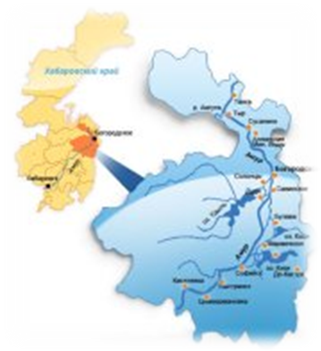
- Географическое положение и общая характеристика района
Ульчский муниципальный район создан 17 января 1933. Район состоит из 18 сельских поселений, включающих 32 населенных пункта, в районе проживает 18008 человек.
Район занимает территорию 39,1 тыс. кв. км протянулся вдоль реки Амур с севера на юг на протяжении 340 км и граничит в южной части с Ванинским и Комсомольским районами, в северо-западной части с районом им. Полины Осипенко и в северной части - с Николаевским районом.
Территория района неоднородна. Наряду с горными хребтами и массивами значительная часть площади приходится на Удыльско-Кизинскую и Амуро-Амгуньскую низменности. Северо-западная часть района расположена в бассейне рек Лимури, Пильда, Бичи в пределах Амуро-Амгуньского горного междуречья с абсолютными высотами от 700-800 метров до1460 метров.
Река Амур играет значительную роль в жизни населения и развитии экономики района. Она связывает почти все населенные пункты района с городами Николаевском-на-Амуре, Комсомольском-на-Амуре, Амурском и Хабаровском. Амур является не только крупнейшей водной магистралью, но и базой для хозяйственной деятельности рыбодобывающих предприятий района. Большое значение для района имеет и то, что он с восточной стороны имеет выход в Татарский пролив. Большая часть заготавливаемого леса в районе вывозится морским путем через п. Де -Кастри.
В Амур впадают около 160 рек различной длины. Самым крупным озером является озеро Удыль. Площадь его зеркала составляет 390 кв. км. Ухтинской протокой озеро связано с рекой Амур. Другими крупными озерами являются Кизи, Кади, Иркутское, Дудинское, Черемшанное, Халанское,Дальжинское.
Климат имеет муссонные черты. Удыле - Кизинская низменность с побережья Татарского пролива находится под влиянием воздушных масс Японского моря. На формирование климата оказывает влияние холодное Охотское море, а также сложный рельеф. Летом Охотское море несет охлаждение, зимой – смягчает климат на прибрежной полосе. Среднегодовая температура воздуха вдоль Амура в пределах района ниже нуля (минус 0,8-2,8 градуса). На побережье Татарского пролива на 0,5-0,9 градуса выше. Средняя месячная температура самого холодного месяца января равна 25-28 градусам ниже нуля (на побережье - 18-20 градусов). В отдельные дни декабря и января температура понижается до 45-50 градусов. Зима отличается максимальным количеством ясных дней, особенно в декабре - январе. Для побережья Татарского пролива и долины реки Амур характерны метели.
Весна, как правило, короткая, ветреная, характерны частые возвраты холодов.
Лето умеренное, теплое, влажное, В среднем в районе выпадает осадков 470 - 480 мм, и они распределяются неравномерно. Средняя температура июля в с. Богородское плюс 17,5 градусов (абсолютный максимум июля плюс 34 градуса). Продолжительность вегетационного периода около 154 дней. Количество дней со снежным покровом достигает 170 -180. В отдельные годы высота снежного покрова достигает1,5 метров.
2. Климат района
Климатические условия позволяют выращивать овощи, капусту, картофель.
По характеру и видовому составу район относится к следующим зонам растительности: зона высокогорной растительности, лесной и луговой. Растительность высокогорной зоны является бедной и представлена, главным образом, лишайниками, мхами, стланиковыми кустарниками. Основными видами растительности лесной зоны является лиственница, ель, пихта, осина, ольха, белая береза, дуб монгольский. В районе сел Калиновка, Циммермановка можно встретить ясень маньчжурский, кедр корейский, лимонник китайский и других представителей Амуро-Уссурийской флоры. Обширные равнины заняты луговой растительностью. Почти по всему району распространены ягодные кустарники, голубика, брусника, малинник, смородина, в низменных местах - клюква, морошка.
Животный мир отличается разнообразием и богатством. На территории района водятся лось, кабарга, охотский северный олень. Из других животных, имеющих промысловое значение, обитают соболь, колонок, белка, заяц-беляк, красная и черно-бурая лисы, выдра, горностай, норка вольная, ондатра. Встречаются рысь, росомаха, бурый и черный медведи, барсук. Из постоянно обитающих птиц в лесах водится рябчик, глухарь, белая куропатка, снегири.
3. Оценка природно-ресурсной базы для развития туризма
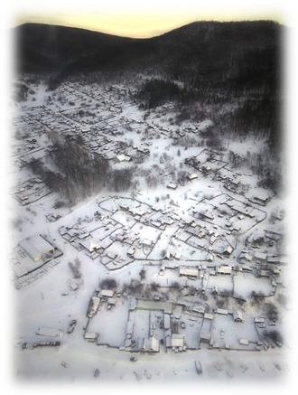
Ресурсный потенциал муниципального района предопределяет развитие традиционных сфер хозяйствования: лесопромышленного комплекса, горнодобывающей и рыбной промышленности, сельскохозяйственного производства, пищевой и перерабатывающей промышленности.
Биологические ресурсы.Хозяйственная специализация района во многом определяется биологическими ресурсами реки Амур и Татарского пролива. Границы территории района протянулись на 340 км вдоль Амура и на 150 км по побережью Татарского пролива. В бассейне реки Амур воспроизводятся лососевые и осетровые, добываются разнообразные частиковые рыбы, корюшка, минога.
Лососевые. В реках, протекающих по территории Ульчского района воспроизводятся: горбуша, летняя и осенняя кета, в непромысловом количестве - сима, сахалинский таймень, голец - мальма и кижуч. Велика роль водоемов Ульчского района и бассейна реки Амур в воспроизводстве проходных лососей: в них может нереститься около 15% летних лососей (горбуша и летняя кета) и 10% осенней кеты.
В реках Ульчского района, впадающих в Татарский пролив, численность горбуши относительно невысока. По прогнозам специалистов в четные годы уловы горбуши могут составлять от 30 до 50 тн, в нечетные годы - от 100 до 150 тн. Кроме того, в прилове может добываться до 2 - 3 тн кеты.
Вылов лососевых можно увеличить еще на 10 - 20 тн за счет гольца (кунжа, мальма). В настоящее время их вылов за сезон составляет 4 – 10 тн и 0,2 - 0,5 тн соответственно.
Можно рационально использовать небольшие запасы сахалинского тайменя в целях развития спортивного рыболовства, его вылов за сезон составляет в последние годы 4 - 5 тонн.
Частиковые. На участке реки Амур (включая придаточные водоемы) Ульчского района запасы частиковых рыб в течение последних десяти лет в результате перелова постепенно сокращались. В настоящее время запасы этих рыб составляют около 1 тыс. тн и при сохранении существующих темпов вылова будут постепенно сокращаться.
Осетровые. В русле Амура в границах района воспроизводится основная часть лиманных популяций (стад) калуги и амурского осетра, а также часть нижнеамурских популяций этих видов рыб. В 90-х годах численность их неуклонно сокращалась под воздействием незаконного широкомасштабного вылова местным населением, как на участке района, так и за его пределами. В перспективе лиманные и нижнеамурские популяции осетровых рыб могут утратить промысловую значимость, если не будут предприняты соответствующие меры по их охране.
Корюшка. Численность нерестовых стад проходной корюшки в низовьях реки Амур, судя по уловам, в течение последних двух десятилетий почти не менялась, нет оснований ожидать ее падения. Следовательно, на участке района уловы корюшек в ближайшей перспективе сохранятся на уровне последних лет (500 - 700 тн).
Минога. В мигрирующих ежегодно в сентябре - октябре нерестовых стадах проходной миноги насчитывается до 10 млн. особей (около 1 тыс. тн). Их промысел на участке района не освоен.
Хозяйственное освоение территории бассейна реки Амур вызвало существенные изменения природных экосистем, что заметно повлияло на загрязнение вод бассейна. Многолетний анализ факторов загрязнения водных ресурсов Нижнего Амура показывает, что основными видами антропогенных воздействий на качество водных объектов бассейна реки Амур являются сбросы загрязненных сточных вод (без очистки и недостаточно очищенных).
Негативное влияние на естественную очистку стекаемых вод оказывают: уменьшение лесистости и отрицательное изменение породного состава древостоя, эрозия сельскохозяйственных земель, часто повторяющиеся и катастрофические по своим последствиям паводки, приводящие к смыву природных и пахотных земель, к «заиливанию».
Существующая оценка состояния водных ресурсов Нижнего Амура позволяет определить следующие мероприятия по недопущению загрязнения реки Амур на территории района:
- организовать действенную систему мониторинга за водным режимом на Нижнем Амуре;
- изучить вопрос о целесообразности организации особо охраняемой природной территории в районе озера Дальжа. В водах Татарского пролива имеют промысловое значение по данным специалистов Хабаровского филиала Государственного унитарного предприятия «Тихоокеанский научно-исследовательский рыбохозяйственный центр (ТИНРО-центр)»:
Камбала. В прибрежье Ульчского района в относительно большом количестве встречаются два промысловых вида камбаловых: звездчатая и темная. В открытой части Татарского пролива еще 4 вида: желтоперая, желтобрюхая, палтусовидная, малоротая. Лов в заливах и бухтах ведется ставными сетями и неводами, в проливе - снюрреводами. Из-за сложных каменистых грунтов у материкового берега ее запасы здесь практически не известны и слабо осваиваются. Без развития нетрадиционных орудий лова увеличение объемов вылова рыбы происходить не будет.
Сельдь Де-Кастринская. В заливах и бухтах района в конце 80-х годов добывалось до 600 тн нерестовой сельди в год. Нагульной Де-Кастринской сельди в эти же годы добывалось около 1 тыс. тн в год. В ближайшие годы в связи с сокращением стада вылов нагульной Де-Кастринской сельди не будет превышать 0,5 тыс. тн, нерестовой сельди можно будет добывать в режиме контрольного лова не более 50 тн.
Навага. Добыча наваги в бухтах и заливах ведется вентерями. Большое значение для промысла имеет характер и время образования ледового припая. Благоприятной для промысла наваги ледовой обстановки в районе не наблюдалось уже несколько лет.
Лобан (пиленгас). Ценная по вкусовым качествам рыба. Обитает повсеместно вдоль всего побережья Японского моря. Лов осуществляется закидными неводами в период залегания лобана на зимовку. С 1993 по 1997 годы в бухтах Ульчского района добывалось 25 - 35 тн лобана ежегодно.
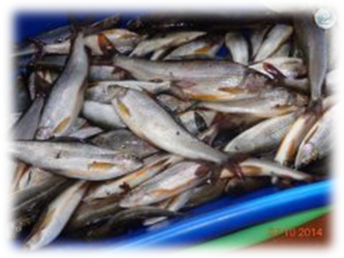
Приморский гребешок. В бухте Мосолова и прилегающих к ней акваториях в последние несколько лет ежегодно добывалось до 10 тн. Опыт показывает, что даже с учетом вновь открываемых мест обитания этого вида, суммарный ежегодный вылов не должен превышать эти величины. Иначе потребуются большие перерывы в промысле из-за снижения размерного ряда промысловых особей.
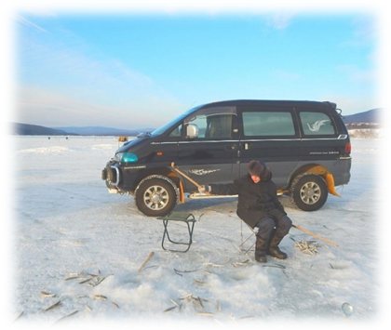
Кальмар. Запасы его в Японском море настолько высоки, что данный промысел не лимитируется. В прибрежье Ульчского района ежегодно в конце лета отмечаются подходы кальмара из южной части японского моря, позволяющие организовывать промысел.
Крабы. Запасы крабов к северу от мыса Сюркум слабо изучены, хотя сведения о том, что промысловые концентрации камчатского и синего крабов здесь имеются. Состояние северо-приморских популяций крабов в настоящее время позволяет вылавливать здесь около 100 т камчатского краба, 30 т синего краба, 2 - 3 т волосатого и колючего крабов. Развитие промысла крабов с помощью водолазной техники, подледного лова позволят увеличить добычу колючего краба, запасы которого в мелководной зоне практически не используются.
Креветки. Наиболее перспективным объектом промысла здесь является шримс - медвежонок. Его запасы позволяют вылавливать по несколько сот тонн, однако, из-за отсутствия спроса на него, промысел не развивается. Кроме того, перспективными объектами здесь являются еще 2 вида креветок (в том числе травяной чилим). Развитие их промысла также сдерживает рынок сбыта, требующий по существу только один вид креветок - гребенчатую креветку, которой в прибрежной зоне района практически нет.
Морские водоросли. Запасы морской капусты здесь долгие годы никто не оценивал. Вдоль материкового побережья проходит полоса морской капусты (ламинария) шириной в среднем до 50 метров. При длине побережья Ульчского района около 100 км, ее запасы здесь могут достигать от 5 тыс. тн и выше. Однако, в силу того, что заросли морской капусты являются ценнейшим местообитанием многих, в том числе особо ценных промысловых морских организмов, в частности в ранний период развития (икра сельди, личинки крабов, молодь креветок), к ее промысловому изъятию необходимо относиться очень осторожно. Допустимое ее изъятие даже после проведения комплексных научных исследований в данном районе не будет превышать 500 тонн.
Биологические сырьевые запасы Татарского пролива по оценкам специалистов Крайрыбакколхозсоюза требуют дополнительных научно-практических исследований. Поэтому необходима откорректированная научно-обоснованная база данных о запасах сырьевых ресурсов в проливе.
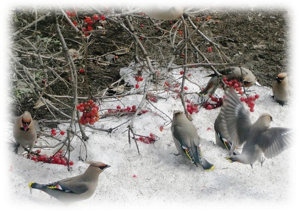
Лечебные грязи. По заявке бальнеолечебницы «Анненские воды» в донных отложениях оз. Гавань разведано Гаванское месторождение лечебных грязей. Эксплуатационные запасы лечебных грязей составляют 336 тыс. куб. м или 430 тыс.тн. Лечебные грязи относятся к низкоминерализованным слабосульфидным иловым грязям, лечебные свойства которых обусловлены главным образом их тепловыми показателями, высокой адсорбционной способностью и высоким содержанием органического вещества. Ближайшим известным аналогом их являются грязи курорта Хаапсалу (Эстония). Месторождение может служить минерально-сырьевой базой для крупного грязевого курорта. Возможно также организация предприятия по добыче с последующим пакетированием и использованием их для амбулаторного и индивидуального применения. Лечебные грязи изучены также в оз. Кини в 3 км к Юго-западу от бальнеолечебницы «Анненские воды» и в лагуне Сомон вблизи п. Де-Кастри. Запасы грязей не утверждены, оцениваются в 300 и 125 тыс. куб.м.
Лесные ресурсы.Ульчский район расположен в зоне хвойно-широколиственных лесов. На лесные земли района приходится 5,3% от лесных земель края. Общая площадь земель лесного фонда на территории Ульчского муниципального района составляет 3361,8 тыс. га, в том числе в аренде 1383,2 тыс. га, или 41% от общей площади. Запас древесины оценивается в 257,9 млн. куб. м, из которых 238,3 млн. куб. м приходится на хвойные леса. Средний запас на 1 га составляет 13034 куб.м.
Леса района богаты растительными ресурсами. На территории района произрастают голубика, брусника, рябина, грибы, папоротник-орляк.
Основой системы природно-экологического каркаса территории муниципального района служат зоны Удыльского (левобережная центральная часть Ульчского района, северная часть Удыль-Кизинской низины, площадь 100,4 тыс. га., организовано с целью сохранения запасов главным образом водоплавающих птиц, оптимизации их местообитаний в различные сезоны года, а также в целях сохранения биологического разнообразия водно-болотных экосистем и их рационального использования, водно-болотное угодье РФ заказник «Удыльский») и Дальжинского (северная часть бассейна озера «Дальжа», площадь 76,8 тыс. га, природный резерват по сохранению, восстановлению и воспроизводству охотничьих, а также редких и находящихся под угрозой исчезновения видов животных и охране среды их обитания) заказников (комплексный биологический (охотничий) заказник «Дальжинский»).

4. Характеристика проблемы и перспективы развития
Роль туризма в современном мире колоссальна. Туризм оказывает влияние на сохранение и развитие культурного потенциала, ведет к гармонизации отношений между различными странами и народами, заставляет органы государственной власти и органы местного самоуправления, общественные организации и коммерческие структуры активно участвовать в деле сохранения и оздоровления окружающей среды.
Развитие туризма, как альтернативного вида деятельности, наряду с другими основными отраслями экономики в районе является одним из условий социально-экономического развития района.
Развитие туризма способствует экономическому росту района, созданию новых рабочих мест, в первую очередь, для молодежи, диверсификации местной экономики, в первую очередь, в сфере деятельности предприятий малого и среднего бизнеса, улучшению имиджа района на краевом и федеральном уровне.
Климатические ресурсы позволяют развивать летние и зимние виды рекреации, наличие бальнеологических ресурсов – развивать рекреационно-курортный и лечебно-оздоровительный комплекс. Богатство природных ресурсов и видовое разнообразие, набор редких и исчезающих растений и видов животных, находящихся иногда на границе ареалов своего распространения, наличие в контактной береговой зоне представителей уникальной морской фауны, характерной только для Дальневосточного региона, уникальное видовое и пейзажное сочетание ландшафтных комплексов горной системы Сихотэ-Алиня, выходящих к берегу Татарского пролива высотная поясность, сложная структура ландшафтного разнообразия, свойственная типам таёжных урочищ, хорошо выраженный контрастный рельеф в сочетании с многочисленными горными реками, сохранившиеся естественные лесные участки позволяют удовлетворить самый широкий рекреационный спрос, особенно спортивно-туристский, в том числе возможно развитие горнолыжного спорта. Наличие песчаных речных и озерных пляжей, привлекающих рекреантов для отдыха выходного дня, обилие рек пригодных для водного байдарочного туризма, любительского лова, разнообразие охотничьей фауны, наличие многочисленных охотничьих хозяйств делают территорию пригодной для спортивной и любительской охоты. Также в районе есть объекты для познавательного туризма природного (пещеры, водопады, экологические тропы и т.д.), исторического и археологического разнообразия, культурно-исторического наследия.
В настоящее время рекреационный комплекс Ульчского района представлен немногочисленными объектами туризма и отдыха, однако для нормального функционирования данной отрасли экономики необходима организация рекреационных зон.
Основные направления развития туризма туристические зоны следующего направления: лечебно-оздоровительного, культурно-познавательного и историко-этнографического, круизного, учебно-познавательного и научно-исследовательского, экологического, спортивного и экстремального, событийного и промыслового.
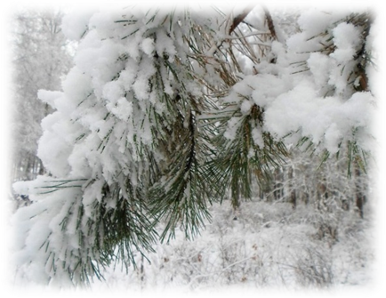
Курорт «Аннинские воды», функционирующий с 1966 г. на базе минерального источника является первым на Дальнем Востоке. Сам термальный источник на сегодняшний день объявлен памятником природы краевого значения. Кроме лечения минеральной водой в бальнеолечебнице применяют процедуры с грязями, добытыми в донных отложениях озера Гавань. Другого месторождения грязей с аналогичными лечебными свойствами на территории Российской Федерации пока не найдено, что подчеркивает уникальные свойства курорта.
В настоящий момент курортный комплекс Анненских Вод состоит из зданий каменной постройки: поликлиники, столовой, ванного корпуса, двух жилых, а также двух деревянных жилых корпусов.
Перспективным представляется проект строительства новых корпусов в национальном стиле с развитием развлекательного международного туризма в рамках договоренностей о возможности прохождения лечения в самой бальнеологической лечебнице.
Значительный вклад в развитие туристического кластера района могло бы внести строительство грязелечебницы «Сомон», которая находится на берегу Татарского пролива в п. Де-Кастри с перспективой добычи и переработки целебной грязи. Для лечения используются залежи торфяных лечебных грязей в комплексе с сульфидными морскими илами лагуны Сомон. Показания для лечения заболеваний опорно-двигательного аппарата, хронических заболеваний органов дыхания и носоглотки, гинекологических заболеваний. Однако данный вид туризма требует больших капиталовложений.
Развитие культурно-познавательного и историко-этнографического туризма подразумевает посещение национальных сел, мест расположения археологических памятников, знакомство с самобытным искусством и национальной культурой коренных малочисленных народов Приамурья с организацией историко-культурных мемориалов, археологических и этнографических музеев-заповедников, экскурсий с демонстрацией национальных обрядов, быта и промыслов, оборудование исторических мест для массовых посещений туристов. Величина туристического потока напрямую зависит от развитости инфраструктуры и качества сервиса, поэтому первоначальной задачей является строительство объектов туристического сервиса (гостиницы автостоянки, автопарковки, прачечные, рестораны, кафе, парикмахерские, пункты обмена валюты, пункты продажи сувениров, химчистка, услуги бизнес-центров и т.п.)
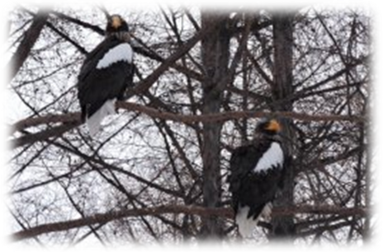
Этнографический туризм может стать изюминкой национального Ульчского района. В перспективе в рамках создания модельной территории традиционного природопользования в районе планируется строительство национальных деревень, реализация маршрутов Богородское-Булава, Солонцы-Кольчем, где можно будет полюбоваться крупнейшим в крае озером Удыль, которое является жемчужиной Ульчского района и памятником природы. Создание этнических деревень в селах Булава, Кольчем, Монгол, в районе озера Кади на базе общин КМНС «Монгол-Вальдю», РО КМНС «Кади». Предполагается строительство этнических жилищ, амбаров с традиционными предметами быта ульчей и нивхов в селах Кольчем, Монгол и на озере Кади. Туристам будут предложены проживание в национальных жилищах, национальная кухня, традиционная или спортивно-любительская рыбная ловля с использованием традиционных орудий лова, катание на традиционных лодках и санях с собачьими упряжками, мастер-классы по обработке сырья, изготовлению предметов декоративно-прикладного искусства, показ сценического искусства коренных народов, ритуальных обрядов с созданием специального оборудования.
Для создания этнических деревень необходимо выделение финансовых средств из федерального бюджета, бюджетов субъектов федерации, а также долевые участия спонсорских и собственных средств национальных предприятий.
В рамках маршрута Калиновка-Софийск-Де-Кастри-Мариинское можно будет увидеть памятник природы «Шаман-гора», ознакомиться с археологическими раскопками, историческими памятниками. Поселок Тыр представляет собой среднегорье с участками низких гор, холмисто-увалистых предгорий и низменностей. В перспективе это способствовало бы строительству в окрестностях Ямбуйского перевала горнолыжной трассы с подъемниками и соответствующей инфраструктурой для развития горнолыжного спорта и отдыха. Также существуют перспективы развитие школьных экологических маршрутов.
Большой толчок развитию туристской деятельности даст строительство в крае круизного судна и возобновление круизного туризма «Восточное кольцо», соединяющего Амурскую, Еврейскую автономную области, а также Хабаровский край (включая районы:Комсомольский, Нанайский, Ульчский) и провинции Северо-Востока Китая Хэйлунцзян, Ляонин и Цзилинь, а также круизов по реке Амур, озерам Кизи и Кади., прибрежной зоне Татарского пролива.Туристы могут получить представление о национальных ремеслах этих народов, отведать различные блюда, приготовленные из свежей рыбы и даров тайги, приобрести памятные сувениры.
Для развития этого вида туризма в Ульчском муниципальном районе необходимо провести руслоуглубительные работы по реке Амур, закупить пассажирский водный транспорт, оборудовать места стоянок.
Экологический туризм содействует охране природы и традиционных культу и предусматривает посещение Дальжинского заказника, Удыльского заказника, побережье Татарского пролива в районе бухт Крестовая и Масолова, мариинская зона, растянутая поперёк русла р. Амур, захватывающую северную часть озера б.Кизи на правой стороне р. Амура и оз. Холанское по левой стороне.
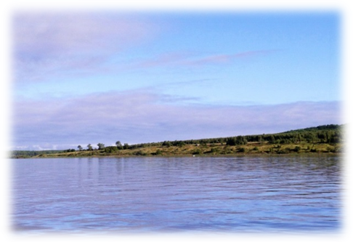
Рельеф и природные условия района позволяют организовать горнолыжные склоны, где возможна организация тюбинга – катаний на «ватрушках», на многочисленных реках Ульчского района возможна организация водноспортивных видов спорта, в частности сплав на байдарках.
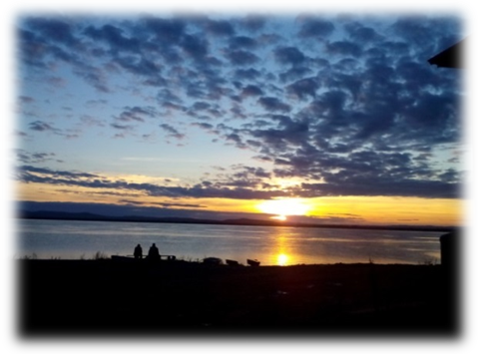
В виду того, что в районе нет высоких сопок (средняя высота горных вершин на территории района составляет 300-600 метров), на их склонах целесообразно организовывать лыжные трассы средней и малой сложности, катания на сноубордах, санках, тюбингах, снегокатах. Для этого необходимо обустроить зимние базы с широким спектром сервисных услуг: автодорога до базы, автостоянка, строительство корпусов временного проживания, прокат спортивного снаряжения, организация горячего питания, медицинской помощи, и т.п.
Водные ресурсы Ульчского муниципального района так же рационально использовать в различных направлениях спортивного туризма. Необходимо разработать маршруты сплавов по крупным горным рекам, классифицирующиеся по сложности, оптимально подходящие как для опытных туристов, так и для новичков.
На берегах многочисленных озер можно обустроить места активного летнего отдыха: пляжные зоны, катание на моторных лодках, катамаранах, водных лыжах и т.п., прокат оборудования для группового отдыха (палатки, мангалы).
На побережье Татарского пролива возможна организация парусного и яхтенного спорта, а так же прокат снаряжения для дайвинга с организацией подводных экскурсий к местам затонувших кораблей.
На базе аэропорта с. Богородское возможна организация воздушных экскурсий по территории Ульчского муниципального района, а так же организация экстремальных видов воздушного спорта (парашютный спорт, дельтапланеризм).
В целях развития событийного вида туризма и учитывая национальные приоритеты Ульчского муниципального района, предлагается организовать ежегодный фестиваль малочисленных народов севера. В ходе проведения фестиваля возможно также проведение форумов и семинаров по проблемам малочисленных народов.
Развитие промыслового туризма предполагает создание охотничьих заказников и рыболовных угодий. Организаторам промыслового туризма целесообразно совмещать все виды лесного промысла, такие как активная охота на зверя и птицу, любительское рыболовство в летние и зимние периоды, а так же «тихая охота» – собирательство даров природы.

